Pozvánka na III. sraz
Malých dopravníků Multicar M22

V termínu 15.-16.9. 2007

Vážení přátelé, Multicar 22 klub o.s. si Vás dovoluje tímto pozvat na další přátelské setkání, konané v Potštejně, okr. Rychnov nad Kněžnou

Toto setkání je určeno nejen pro členy klubu Multicar 22, ale také pro ostatní nadšence a majitele těchto nesmrtelných vozítek.

Program bude přibližně následující :

Sobota 15.9.2007

- Příjezd účastníků do10.00h na místo setkání. Určeným místem je loučka u Hotelu Slávie tj. restaurace přímo u hlavní silnice. Prostor bude pro nás vyhrazen po celou dobu srazu.

Viz. odkaz http://www.slavie-potstejn.cz.

- Zahájení proslovem předsedy klubu M22 ze žebříku Samozřejmě ne dřevěný žebřík, ale hydraulická žebříková nástavba M22 – zřejmě největší rarita našeho klubu

- Uvítání starostou obce

- Následné seznámení s trasou vyjíždky a podrobným programem

- Vyjížďka do 3km vzdáleného lomu Černá skála

- Oběd v hotelu Slávie

Program po obědě:

- Prohlídka hradu Litice

- Následuje vyjížďka do lomu Litice

- Prohlídka Potštejnského hradu

-Večer volná zábava (loučka u Hotelu Slávie). Za pěkného počasí bude rezervována zahrádka před restaurací. Za nepříznivého počasí bude zajištěno pro účastníky přísálí restaurace.

Neděle 15.9. 2007 Ukončení akce v dopoledních hodinách a návrat do svých domovů

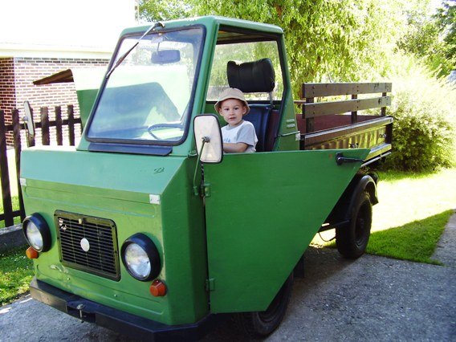

Těšíme se na Vaši účast a neméně na samotné stroječky.

Na této akci budou také pozvané místní noviny

Organizační poznámka:

Kdo přijede autem s podvalníkem, tak je možnost parkování u p. R. Lakmayera
Pokud se noclehu týče: Možností je spousta. Buď na korbách, dále je možno postavit stan na loučce, v autech, případně budou rezervovány nějaké pokoje v hotelu
Tuto variantu - možnost rezervace v místa v hotelu je předem třeba nahlásit.

Přihlášku můžete zaslat na e-mail laskota@atlas.cz. Případně je možno zavolat na níže uvedené číslo.

Radek Lakmayer, agitátor.
Potštejn
laskota@atlas.cz
737 / 977 841

Hlavní pořadatel akce
www.multicar22.xf.cz

